Handlingsplan

2018

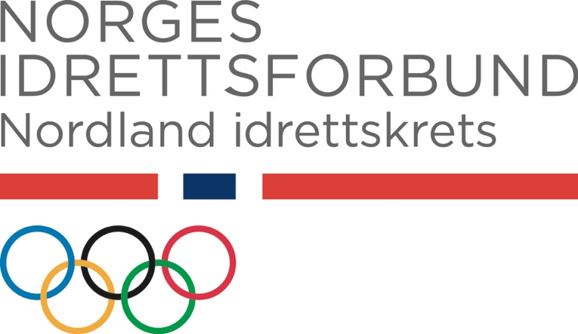

Innledning:

Handlingsplanen bygger på Virksomhetsplan og Idrettspolitisk plattform, vedtatt på Idrettskretstinget 23. april 2016. Disse planene bygger Idrettspolitisk dokument, vedtatt på Idrettstinget i 2015.

Nordland idrettskrets har følgende hovedmål:
Sammen skaper vi fremtidens idrettslag

Nordland idrettskrets har følgende virksomhetsidé:
Idrettskretsen er et kompetansesenter som utvikler idretten i Nordland

Handlingsplanen skal svare på Nordlandsidrettens hovedutfordringer som er:

- Ungdomsidretten
- Anleggsdekningen

Handlingsplanen er delt inn i de samme innsatsområdene som virksomhetsplanen;

- Organisasjonsservice
- Organisasjonsutvikling
- Anleggsutvikling

DELMÅL 1 – ORGANISASJONSSERVICE
”Alle idrettslag er godkjente”
Idretten mottar hvert år store offentlige tilskudd bl.a. kompensasjon for vare og tjenestemoms, og støtte til realisering av idrettsanlegg. Det er derfor viktig at hvert idrettslag har etablert gode rutiner for åpenhet og kontroll, ikke bare for samfunnet men også overfor idrettslagets medlemmer. Ambisjonsnivået kan derfor ikke være lavere enn at - alle idrettslag i Nordland er godkjente. Dette betyr at vi skal legge stor vekt på at alle idrettslag i Nordland skal være organisert i overensstemmelse med idrettens LOVVERK, RETNINGSLINJER OG BESTEMMELSER.

Nordland idrettskrets skal:

- Sørge for at alle idrettslag i Nordland har gjennomført ”Samordnet rapportering”
- Jobbe for at alle klubber bruker godkjent elektronisk medlemsregister/klubbadmin
- Følge opp idrettslag som ikke har svart ja på ansvarlig politiattest, egen bankkonto og underslagsforsikring
- Fordele tilskudd til særkretser, idrettsråd, OLT NN og BSCN

- Ha gode rutiner for oppfølging av lovsaker og andre serviceoppgaver:
    - Sikre alle kommuner som ikke har idrettsråd god oppfølging på LAM
    - Gjennomføre årlige kontroller og stikkprøver
    - Gjennomføre medlemsundersøkelse

- Drive godt informasjonsarbeid
    - Gjennomføre tiltak i kommunikasjonsplan; nyhetsbrev, web-side, FB, kronikker mm
    - Bevisstgjøre underliggende ledd ifht idrettens verdier, retningslinjer og barneidrettsbestemmelser. Jfr #metoo og andre lignende tema.

DELMÅL 2:
ORGANISASJONSUTVIKLING ”Noen blir morgendagens idrettslag”

At noen blir morgendagens idrettslag betyr at vi setter idrettslaget i fokus. Noen idrettslag må få støtte til å nå sine ambisjoner om å utvikle seg utover det å driftes godt og i tråd med lovverket. Opplevelsen av hva idrett skal være og bety for den enkelte og nærmiljøet, er stadig i utvikling. De idrettslag som ønsker å bli morgendagens idrettslag må derfor få ekstra støtte til dette fra oss.

Nordland idrettskrets skal:

- Gjennomføre 82 kompetansehevende tiltak for LEDERE
- Gjennomføre 19 tiltak for AKTIVITETSLEDERE
- Bidra til fortsatt aktivitet i eksisterende YouAct-grupper
- Tilrettelegge for at 2 kommuner kommer i gang med Tur- og Treningskompisordningen
- Øke bevisstheten om mangelen på kvinner i trener- og lederroller

Tiltak:

Tilby idrettslagene og idrettsrådene kurs og kompetansehevende tiltak for å sikre god drift:

Idrettsråd:
- Kurs - 1 og 2 for idrettsråd (2-3t)
- Delta på årsmøter i idrettsrådene (særkretsene/regionene)
- Gjennomføre årsmøter i idrettsråd som ikke har hatt årsmøte i 2017
- Fagsamling sammen med særkretser under Idrettskonferansen

Klubbutvikling:
- Prosesser: Klubbens virksomhetsplan (15t) + Startmøte (4t) + Oppfølgingsmøte (4t)
- Kurs: Klubbens styrearbeid i praksis (4t)
- Kurs: Økonomikurs (4t)
- Kurs: KlubbAdmin (4t)
- Kurs: Idrettsskade (4t)
- Kurs – Idrett for personer med funksjonsnedsettelse (4t + 12t)
- Arrangere Idrettskonferansen i Nordland i samarbeid med resten av Nordlandsidretten

Barneidrett:
- Kurs – Aktivitetslederkurs barneidrett (16t)
- Økonomiske barrierer: Informasjon og påvirkning.

Ungdomsidrett:
- Videreføre satsingen på unge ledere
- Arrangere Lederkurs for ungdom (25t)
- Arrangere Aktivitetslederkurs for ungdom (17t)
- Følge opp ungdomsutvalget
- Ungdomsutvalget gjennomfører temakvelder i idrettsråd/idrettslag
- Arrangere Ungdommens Idrettshelg under Idrettskonferansen
- Utarbeide retningslinjer for arrangement for ungdom 15-18 år, spesielt på reise

Annet:
- Arrangere oppfølgingssamlinger for Tur- og treningskompiser (4t)
- Arrangere Tur- og treningskompiskurs (16t)
- Arrangere erfaringskonferanse for kommuner i Tur- og treningskompisprosjektet
- Behandle søknader om idrettsskoler

Måles ved antall tiltak + spørreundersøkelse om kvalitet på kurset/kursholder

DELMÅL 3:
ANLEGGSUTVIKLING ”Flere og bedre idrettsanlegg til Nordland”
Flere og bedre idrettsanlegg til Nordland betyr at idrettskretsen skal bli ekspert på anlegg for idrett og fysisk aktivitet. Å realisere flere og bedre idrettsanlegg i Nordland vil ikke bli virkeliggjort uten at idrettskretsen setter større trykk på området. Vi har en stor utfordring når det gjelder å få bygd nok anlegg, og det tar ofte lang tid fra et behov blir uttalt til anlegget er realisert. I tillegg bør det oppfordres til, og lages en oversikt over behov for rehabilitering av anlegg. Kvalitet på anlegg er også viktig.

Nordland idrettskrets skal:

- Jobbe for å ansette anleggskonsulent
- Styrke idrettsrådenes anleggsarbeid
- Ferdigstille anleggsplan for Nordland
- Bedre grunnlaget for tildeling av spillemidler til Nordland ved å «vaske» anleggsregisteret

Tiltak:
- Arrangere møter i anleggsutvalget
- Ansette anleggskonsulent: Jobbe med ekstern finansiering
- Påvirke kommunene til å oppdatere anleggsregisteret
- Bruke særkretsene som høringsorgan ved prioritering av anlegg i deres idrett
- Bidra til at anlegg i Nordland får programmidler og tilskudd til interkommunale anlegg

IDRETTSPOLITISK PLATTFORM 2016-2019
1: Flere aktive i Nordlandsidretten
Nordland idrettskrets vil
- Skape fremtidens idrettslag
- Satse på et bredt ungdomsløft
- Redusere inngangsbilletten ved å delta i idrett
- Inngå partnerskap med flere; skolen og friluftslivet
- Jobbe aktivt for at bruken av idrettsanlegg skal være gratis for barn og unge. Idrettslag med egne og kommersielt eide anlegg bør få driftsstøtte

2: Nordlandsidrettens rammevilkår må styrkes
Nordland idrettskrets vil
- Jobbe for langsiktig finansiering til idretten i Nordland
- Samarbeide med særkretsene om store idrettsarrangement
- Styrke samarbeidet mellom idrettsråd i regionene
- Styrke de gode prestasjonsmiljøene; idrettslag – OLT – fylket – kommunen

3: Flere og bedre idrettsanlegg til Nordland
Nordland idrettskrets vil
- Jobbe for å øke Nordlands andel av spillemidlene
- Påvirke kommuner til å bygge idrettsanlegg i tilknytning til skoler
- Fokusere på differensiert anleggsutbygging basert på befolkningssammensetning og aktivitet
- Invitere idrettsråd og særkretser til å delta i et anleggsutvalg som skal utarbeide ny anleggsplan for Nordland
- Ha en anleggskonsulent, slik at vi blir ekspert på anlegg
- Jobbe aktivt for å få bygd flerbrukshaller som har plass til flere småidretter som ikke har gratishaller eller annen støtte i dag

Tiltak for året 2018:
- Møte fylkespolitikerne, spesielt før behandling av økonomiplan og budsjett og andre saker av interesse for Nordlandsidretten
- Møte Nordlandsbenken
- Delta på møter i Barents Sports Committe Norway
- Delta aktivt i møter i Folkehelsealliansen og dens arbeidsgrupper
- Bistå OLT Nord i prosjektet ”Det neste steget”
- Jobbe for flere større arrangement til Nordland
- Informere om fylkeskommunens nye Idrettsstrategi
- Delta på møter med Nord Universitet og OLT

Dokumentasjon: Styrets arbeid i Årsrapporten
Synlighet i media: Nyhetssaker / Kronikker

